На правах рукописи

ВАЙНМАСТЕР ПАВЕЛ ИВАНОВИЧ

АЛГОРИТМЫ ОБРАБОТКИ ДАННЫХ МИКРОСЕЙСМИЧЕСКОГО
МОНИТОРИНГА ГИДРОРАЗРЫВА ПЛАСТА
И ВИЗУАЛИЗАЦИИ ЗОНЫ ТРЕЩИНОВАТОСТИ

Специальность 05.13.17 – Теоретические основы информатики

Автореферат
диссертации на соискание ученой степени
кандидата технических наук

Новосибирск – 2018

Работа выполнена в Федеральном государственном бюджетном образовательном учреждении высшего образования «Новосибирский государственный технический университет»

Научный руководитель: | доктор технических наук, профессор  Рабинович Евгений Владимирович
Официальные оппоненты: | Нежевенко Евгений Семенович,  доктор технических наук,  Федеральное государственное бюджетное учреждение науки Институт автоматики и электрометрии Сибирского отделения Российской академии наук,  ведущий научный сотрудник;  Юркевич Николай Викторович,  кандидат технических наук,  АО «Геологика»,  коммерческий директор.
Ведущая организация: | Федеральное государственное бюджетное учреждение науки Институт вычислительной математики и математической геофизики Сибирского отделения Российской академии наук, г. Новосибирск

Защита состоится «__» ____ 2018 г. в ___ часов на заседании диссертационного совета Д 219.005.02 при Сибирском государственном университете телекоммуникаций и информатики по адресу: 630102, г. Новосибирск, ул. Кирова, 86.
С диссертацией можно ознакомиться в библиотеке Сибирского государственного университета телекоммуникаций и информатики и на сайте https://sibsutis.ru/science/postgraduate/dis_sovets/
Автореферат разослан « » 2018 г.

Ученый секретарь диссертационного совета  к.т.н., доцент | Нечта Иван Васильевич

ОБЩАЯ ХАРАКТЕРИСТИКА РАБОТЫ

Современное состояние и актуальность темы исследования
Развитие технологий мониторинга окружающей среды занимает одно из важнейших мест в списке критических технологий РФ. К таким технологиям относится мониторинг сейсмических событий, возникающих при разработке нефтяных и газовых месторождений.
В настоящее время в России наметилась тенденция к истощению запасов месторождений с высокопроницаемыми коллекторами и, как следствие, всплеск интереса к коллекторам с низкой проницаемостью. Эффективным методом извлечения нефти для таких коллекторов является гидроразрыв пласта (ГРП), основанный на том, что на забое нефтедобывающей скважины путем закачки вязкой жидкости создаются высокие давления, превышающие в 1,5-2 раза пластовое давление. В результате пласт расслаивается, и в нем образуются искусственные и расширяются старые (естественные) трещины, что способствует притоку нефтяного флюида в призабойную зону. Для оценки образовавшихся флюидопроводящих каналов, принятия решений о дальнейшем использовании скважины и проектирования последующих опытов ГРП, специалистам требуется знать форму, расположение и толщину трещин.
Информационной технологией для оценки геометрических параметров трещин является микросейсмический мониторинг. Его суть заключается в регистрации сейсмических сигналов, возникающих в процессе ГРП, и дальнейшей обработке полученных данных с целью построения изображения трещиноватой зоны. Обработка данных микросейсмического мониторинга ГРП предполагает решение двух основных задач: локации и визуализации зоны трещиноватости.
Задача локации заключается в определении координат источников импульсов, возникающих при разрыве породы, по сигналам, зарегистрированным набором пространственно разнесенных сейсмоприемников. Задача визуализации зоны трещиноватости заключается в построении изображения появившихся трещин по данным, полученным в результате локации.
Среди отечественных авторов, работы которых способствовали решению указанных задач, стоит отметить Александрова С.И., Мишина В.А., Бурова Д.И., Брыксина И.В., Шмакова Ф.Д., Бортникова П.Б., Майнагашева С.М., Алсынбаева К.С., Ильинского А.Д., Никитина А.Н., Рабиновича Е.В., Новаковского Ю.Л. и ряд других ученых. В зарубежной литературе широко известны работы авторов Maxwell S., Reynolds F., House L., Li Y., Fehler M., Rodi W., Duncan P. и др.
В работах House L., Fehler M. был предложен метод локации для скважинного мониторинга, основанный на решении обратной кинематической задачи сейсморазведки (ОКЗС). Он заключался в таком подборе координат сейсмического источника (x_{j}, y_{j}, z_{j}) и времени излучения импульса t_{j}, чтобы в заданной модели среды рассчитанные времена прихода волн на сейсмоприемники совпали с наблюдаемыми [House L., 1987; Fehler M., 1987].
В работах авторов Rodi W и Li Y было показано, что ошибки в выборе модели среды существенным образом влияют на результат локации. Авторы предложили использовать не абсолютные времена прихода волн, а разности времен вступления волн от разных источников, благодаря чему результат локации был менее чувствителен к ошибкам в выборе модели [Rodi W. et al., 1993]. В дальнейшем были разработаны и другие модификации исходного метода, но полностью устранить влияние ошибок при выборе модели среды не удалось.
В начале XXI века развитие получила технология наземного мониторинга ГРП. Задача локации в таком мониторинге осложняется тем, что регистрируемый сигнал подвержен влиянию шумов и помех (в т.ч. техногенных). В работах Шмакова Ф.Д. и Бортникова П.Б. предлагалось наблюдать времена прихода сигнала на сейсмоприемники с помощью корреляционных функций, а затем подбирать координаты источника и скорости волн так, чтобы минимизировать невязку между рассчитанными в выбранной модели и наблюдаемыми временами прихода сигнала. Однако, в результате такой локации определяется множество решений, среди которых требуется выбирать наиболее достоверные с помощью различных критериев [Шмаков Ф.Д., 2012].
Таким образом, известные на сегодняшний день методы локации основаны на решении обратных некорректных задач и могут не иметь единственного и/или устойчивого решения.
В работах Рабиновича Е.В., Новаковского Ю.Л. и Туркина А.С. предложен принципиально отличающийся метод локации. Он основан на решении множества задач обнаружения сейсмического импульса по данным в узлах специальной сетки локации, нанесенной на область коллектора. В отличие от решения обратной некорректной задачи, решение задачи обнаружения устойчиво и в рамках определенной погрешности единственно [Рабинович Е.В., 2012]. Метод позволяет контролировать точность локации, поскольку координаты узлов, для которых решается задача обнаружения импульса, заданы сеткой локации.
Предложенный авторами алгоритм обнаружения импульса по данным в узле сетки локации был основан на сравнении максимальной амплитуды сигнала с заданным порогом и не учитывал форму и несущую частоту сейсмического импульса. Поэтому актуальной задачей является разработка более гибкого алгоритма обнаружения, учитывающего параметры искомого импульса.
Для визуализации зоны трещиноватости в известных работах используется изображение в виде множества сейсмических источников, расположенных в области локации («рой» - англ. swarm). Такая модель не позволяет определить расположение, форму и оценить толщину образовавшихся трещин. А эти параметры имеют существенное значение для специалиста, принимающего решения о дальнейшем использовании скважины. Поэтому актуальной задачей является разработка новых средств наглядной визуализации трещин.
В настоящей работе предложен принципиально новый подход к построению изображений трещин ГРП, в основе которого лежит ряд оригинальных алгоритмов обработки данных микросейсмического мониторинга.
Для определения координат сейсмических источников, возникающих при ГРП, применен упомянутый метод локации, основанный на решении устойчивых задач. При этом предложены новые алгоритмы обнаружения импульса по данным в узлах сетки локации: квадратурный корреляционный алгоритм и алгоритм обнаружения импульса с неизвестным комплексным спектром.
Предложен новый вариант трехмерного изображения зоны трещиноватости в виде одного или нескольких слоев трещин, с отображением их толщины и границ. Преимуществом такого изображения по сравнению с известными является определение расположения и формы, а также оценка толщины трещин. Для визуализации зоны трещиноватости разработан оригинальный алгоритм, основанный на восстановлении фрактальных траекторий трещин.
Восстановление фрактальных траекторий осложнено избыточностью числа сейсмических источников, полученных в результате локации. Для устранения их избыточности разработан оригинальный алгоритм пространственной фильтрации.
Предлагаемый в работе подход к построению изображений трещин ГРП принципиально отличается от известных, поскольку он основан на решении устойчивых задач обнаружения импульса, имеет средства для борьбы с избыточностью источников сейсмических импульсов в узлах сетки локации и позволяет определить расположение, форму и оценить толщину образовавшихся трещин.
Цель работы – разработка алгоритмического и программного обеспечения для построения изображений зоны трещиноватости, возникающей при ГРП.
В соответствии с поставленной целью, определены следующие задачи исследования:
- разработка нового подхода к построению изображений трещин ГРП, основанного на решении устойчивых задач обнаружения сейсмических импульсов по данным в узлах заданной сетки локации и позволяющего определить расположение, форму и оценить толщину образовавшихся трещин;
- разработка алгоритма обнаружения сейсмического импульса по данным в узлах заданной сетки локации, нанесенной на область коллектора;
- разработка алгоритма пространственной фильтрации сейсмических источников для устранения их избыточности;
- разработка алгоритма визуализации зоны трещиноватости в виде трехмерного изображения, представляющего один или несколько слоев трещин, с отображением их толщины и границ;
- разработка программного обеспечения, реализующего предложенные алгоритмы;
- исследование разработанного алгоритмического обеспечения на синтетических и реальных наборах сейсмических данных.
Объектом исследования является информационная технология микросейсмического мониторинга ГРП.
Предметом исследования являются алгоритмы обработки данных микросейсмического мониторинга ГРП и визуализации зоны трещиноватости.
Методы исследования
Результаты, представленные в рамках диссертации, получены с помощью методов теории вероятностей, математической статистики, кластерного анализа, вычислительной геометрии.
Научная новизна диссертационной работы заключается в следующем:
  - Разработан новый подход к построению изображений трещин ГРП. Подход принципиально отличается от известных тем, что он основан на решении устойчивых задач обнаружения сейсмических импульсов по данным в узлах заданной сетки локации и позволяет определить расположение, форму и оценить толщину образовавшихся трещин;
  - Разработаны алгоритмы обнаружения сейсмического импульса, отличающиеся от известных тем, что обнаружение производится по данным в узлах заданной сетки локации;
  - Разработан оригинальный алгоритм пространственной фильтрации сейсмических источников, позволяющий устранить избыточность числа источников, полученных в результате локации;
  - Разработан новый алгоритм визуализации зоны трещиноватости. Его отличием от известных является принципиально новый вариант изображения фрактальных трещин ГРП – трехмерная графическая модель, представляющая один или нескольких слоев трещин, с отображением их толщины и границ.
На защиту выносятся:
- Новый подход к построению изображений трещин ГРП, основанный на решении устойчивых задач обнаружения сейсмических импульсов по данным в узлах заданной сетки локации и позволяющий определить расположение, форму и оценить толщину образовавшихся трещин;
- Разработанные алгоритмы обнаружения сейсмического импульса по данным в узлах заданной сетки локации: квадратурный корреляционный алгоритм и алгоритм обнаружения импульса с неизвестным комплексным спектром;
- Оригинальный алгоритм пространственной фильтрации сейсмических источников, используемый для устранения избыточности числа источников, полученных в результате локации;
- Новый алгоритм визуализации, используемый для изображения фрактальной зоны трещиноватости в виде одного или нескольких слоев трещин, с отображением их толщины и границ;
- Программное обеспечение, реализующее предложенный подход к построению изображений зоны трещиноватости, возникающей при ГРП.
Личный вклад автора (в т.ч., в совместных публикациях) заключается в:
- Разработке нового подхода к построению изображений трещин ГРП, основанного на решении устойчивых задач обнаружения сейсмических импульсов по данным в узлах заданной сетки локации и позволяющего определить расположение, форму и оценить толщину образовавшихся трещин;
- Разработке алгоритмов обнаружения сейсмического импульса по данным в узлах заданной сетки локации, базирующихся на принципах обнаружения сигнала, известных в статистической радиотехнике;
- Разработке оригинального алгоритма пространственной фильтрации сейсмических источников, использующего методы кластерного анализа и метод главных компонент для устранения избыточности данных микросейсмического мониторинга;
- Разработке оригинального алгоритма визуализации зоны трещиноватости в виде трехмерной графической модели, представляющей один или несколько слоев трещин, с отображением их толщины и границ;
- Разработке программного обеспечения, реализующего предложенный подход к построению изображений зоны трещиноватости, возникающей при ГРП.
Практическая ценность результатов заключается в разработанном программном обеспечении. Данный продукт предназначен для использования на нефтяных месторождениях, разрабатываемых методом гидравлического разрыва пласта, и позволяет решать прикладные задачи по определению формы, расположения и толщины закрепленной трещины ГРП. Программное обеспечение зарегистрировано в Государственном реестре программ для ЭВМ (№ 2018614406, 2018 г. – М.: Федеральная служба по интеллектуальной собственности (Роспатент)).
Использование программного продукта внедрено в практику деятельности ЗАО НПП «СибНефтеГаз», что подтверждается соответствующим актом о внедрении. Применение средств трехмерной графики и широкого спектра дополнительных опций позволяет специалистам, принимающим решения о дальнейшем использовании скважины, проводить всесторонний анализ изображений образовавшихся трещин.
Отдельные модули программного продукта, выполняющие визуализацию фрактальных поверхностей, объединены в учебный программный комплекс FractLab и нашли практическое применение в учебном процессе факультета автоматики и вычислительной техники ФГБОУ ВО Новосибирский государственный технический университет, что также подтверждается актом о внедрении.
Соответствие диссертации паспорту научной специальности
Содержание диссертации соответствует:
- п. 5 (“Разработка и исследование моделей и алгоритмов анализа данных, обнаружения закономерностей в данных и их извлечениях, …”);
- п. 7 (“Разработка методов распознавания образов, фильтрации, распознавания и синтеза изображений, решающих правил, …”);
- п. 14 (“Разработка теоретических основ создания программных систем для новых информационных технологий”)
паспорта специальности научных работников «Теоретические основы информатики» по техническим наукам.
Апробация работы
Результаты исследований были представлены на международной научно-технической конференции «Актуальные проблемы электронного приборостроения» (Новосибирск, 2014 и 2016 гг.); международной конференции молодых специалистов по микро/нанотехнологиям и электронным приборам «EDM» (Алтайский край, Эрлагол, 2015 г.); 11-м Международном форуме по стратегическим технологиям «IFOST-2016» (Новосибирск, 2016 г.); международной конференции по инженерным, компьютерным и информационным наукам SIBIRCON (Новосибирск, 2017 г.); научно-практической конференции «Progress through innovations» (рабочий язык - английский) (Новосибирск, 2015 г.); всероссийской конференции молодых ученых «Наука. Технологии. Инновации» (Новосибирск, 2012, 2013, 2014, 2016 гг.); региональной межвузовской конференции «Интеллектуальный потенциал Сибири» (Новосибирск, 2013, 2014 гг.); всероссийской конференции молодых ученых «ОСИ-2013» (Новосибирск, 2013 г.).
Результаты исследований и разработанное программное обеспечение дважды были представлены автором специалистам крупнейшей международной нефтесервисной компании «Schlumberger» в рамках программы поддержки проектов молодых ученых (2014 и 2015 гг.), и дважды удостоены высокой оценки в виде диплома победителя и именной стипендии автору работы.
Исследования выполнены при поддержке Фонда содействия развитию малых форм предприятий в научно-технической сфере в рамках программы «УМНИК» (проекты №2039ГУ1/2014 от 05.05.2014 и №7553ГУ2/2015 от 11.09.2015), при поддержке ФГБОУ ВО Новосибирский государственный технический университет (далее – НГТУ) в рамках конкурса студенческих грантов (2015 г.) и в рамках Программы стратегического развития НГТУ (С-32 «Разработка и исследование алгоритма оптимальной сейсмической локации», проект 2.6.1 – «Выполнение интеграционных проектов, организация и проведение научных мероприятий международного и российского уровня на базе НГТУ. Выполнение интеграционных проектов НГТУ–СО РАН»).
Публикации
По теме диссертации лично и в соавторстве опубликовано 17 научных работ, в т.ч. 4 статьи в научных журналах и изданиях, входящих в перечень ВАК РФ, 6 научных публикаций, индексируемых в международной информационно-аналитической системе научного цитирования Scopus, 1 свидетельство о регистрации программы для ЭВМ, а также 6 работ, опубликованных в других изданиях и сборниках трудов конференций.
Объем и структура диссертации
Диссертационная работа состоит из введения, 5 глав основного содержания, заключения, списка использованных источников из 110 наименований и 2-х приложений. Общий объем диссертации – 151 страница (основное содержание изложено на 146 страницах), включая 50 иллюстраций и 8 таблиц.

КРАТКОЕ СОДЕРЖАНИЕ РАБОТЫ

Во введении обоснована актуальность темы исследования, сформулированы цель и задачи исследования, определены научная новизна и практическая ценность работы, дано краткое содержание работы по разделам.
В первой главе диссертационной работы рассматриваются актуальные задачи обработки данных микросейсмического мониторинга, анализируется современное состояние проблемы, приводится обзор существующих решений и ставятся задачи исследования.
Обработка данных микросейсмического мониторинга ГРП включает решение двух основных задач: локации источников сейсмических импульсов и визуализации зоны трещиноватости.
Известные методы локации источников сейсмических импульсов опираются на решение обратной кинематической задачи сейсморазведки (ОКЗС). Суть таких методов заключается в следующем. Для всех сейсмотрасс, зарегистрированных приемниками антенны, в заданном временном окне наблюдаются времена прихода сигнала. В выбранной модели решения, координаты (x_{j}, y_{j}, z_{j}) j-го сейсмического источника и средняя скорость V_{j} распространения сигнала от этого источника к приемникам антенны подбираются так, чтобы времена прихода сигнала на сейсмоприемники совпали с наблюдаемыми.
Обратная задача может иметь несколько различающихся решений, обеспечивающих приемлемое совпадение рассчитанных и наблюдаемых времен прихода сигнала. Для выбора из них наиболее достоверных требуется применять субъективные правила. Существенное влияние на результат локации оказывает и выбранная модель среды. Поэтому известные методы локации могут не иметь единственного и/или устойчивого решения.
Принципиально отличающийся метод локации предложен на кафедре вычислительной техники НГТУ совместно с ЗАО НПП «Сибнефтегаз». Он позволяет перейти от решения обратной кинематической задачи к решению множества задач обнаружения сейсмического импульса по данным в узлах заданной сетки локации. Решение задачи обнаружения устойчиво в некоторой окрестности узла и, в рамках определенной погрешности, единственно.
Суть метода заключается в том, что на область коллектора наносится сетка локации с заданным шагом между узлами. Для каждого узла, с учетом его координат (x_{i}, y_{i}, z_{i}) и средней постоянной скорости V_{avg} распространения волн в среде, вычисляются времена прихода сигнала на все приемники антенны. Трассы, записанные приемниками, суммируются со сдвигами, равными полученным временам, и каждому узлу сетки сопоставляется одна «суммарная» сейсмограмма.
Во всех узлах сетки по «суммарной» сейсмограмме решается задача обнаружения сейсмического импульса. Если максимальное значение амплитуды на участке сейсмограммы превышает заданный порог, то узлу сопоставляется источник сейсмического импульса в соответствующий момент времени.
Преимуществом данного метода является контролируемая точность локации сейсмических источников, обеспечиваемая тем, что координаты узлов, для которых решается задача обнаружения, заданы сеткой локации. Погрешность оценки координат определяется расстоянием между узлами сетки локации, свойствами сейсмического импульса и геологическими параметрами среды.
Исходный алгоритм обнаружения сейсмического импульса, основанный на сравнении максимальной амплитуды с порогом, не учитывает форму и несущую частоту искомого импульса. Поэтому задачей является разработка более гибкого алгоритма обнаружения импульса по данным в узлах сетки локации, учитывающего параметры искомого импульса.
Результат локации используется для визуализации зоны трещиноватости в виде, позволяющем оценить геометрические характеристики трещин.
В большинстве известных программных продуктов, применяемых при мониторинге ГРП, используется модель в виде «роя» сейсмических источников в области коллектора. Различные варианты такой модели используются зарубежными и отечественными компаниями, такими как Schlumberger (рисунок 1), Halliburton, Baker Hughes, Weatherford, ООО «Викосейс», НИИ прикладной информатики и математической геофизики БФУ им. Канта и др. Модель такого вида не позволяет оценить форму и толщину трещин – параметры, имеющие существенное значение для специалиста, выполняющего оценку сформированных флюидопроводящих каналов или проектирование следующего ГРП.
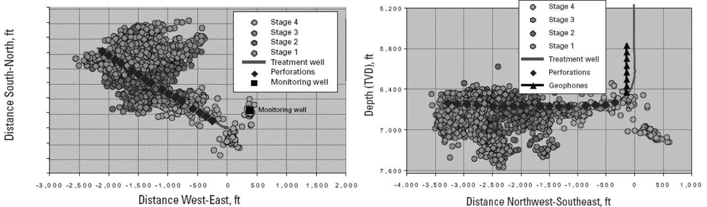
Рисунок 1 - Модель зоны трещиноватости ГРП в двух проекциях, используемая в программном продукте StimMap [Hydraulic Fracturing in Real Time Increases Efficiency, Saves Costs, 2006]
Другим способом визуализации является тепловая карта распределения источников в пласте, где более теплые цвета соответствуют областям с большим скоплением источников. Но данный способ также не позволяет оценить интересующие параметры трещин.
Модель, свободная от упомянутых недостатков, может быть представлена в виде одного или нескольких слоев трещин с отображением их границ и толщины. Преимуществом модели такого вида является определение расположения, формы и оценка толщины образовавшихся трещин. Она дает специалисту более точную и полную информацию о конфигурации трещин, необходимую для интерпретации геологических условий и обоснованного принятия решений о дальнейшем использовании скважины. Поэтому задачей является разработка алгоритма визуализации такой модели трещиноватой зоны.
Сложность визуализации такой модели заключается в том, что количество сейсмических источников при ГРП может составлять тысячи и десятки тысяч. Поэтому важной задачей является разработка алгоритма пространственной фильтрации источников, позволяющего устранить их избыточность.
Результаты первой главы обосновывают необходимость разработки нового подхода к построению изображений трещин ГРП, основанного на решении устойчивых задач обнаружения импульса по данным в узлах сетки локации и позволяющего определять расположение, форму и оценивать толщину трещин. В рамках такого подхода поставлены следующие задачи:
- разработать алгоритм обнаружения сейсмического импульса по данным в узлах сетки локации;
- разработать алгоритм пространственной фильтрации сейсмических источников;
- разработать алгоритм визуализации зоны трещиноватости в виде одного или нескольких слоев с отображением их толщины и границ.
Во второй главе рассмотрена проблема обнаружения сейсмического импульса по данным в узлах сетки локации.
В общем виде, модель сейсмического импульса, возникающего при разрыве породы, может быть представлена в виде сигнала:
 | , | (1)
где U(t) - нормированная по амплитуде функция времени, задающая форму импульса (при фиксированном значении φ); φ - неизвестная фаза импульса, равномерно распределенная на интервале [-π, π]; ω = 2πf; f – частота несущего гармонического колебания.
Для упрощения модели будем считать, что импульс S(t), распространяясь от источника к сейсмической антенне, подвергается воздействию аддитивной помехи в виде стационарного белого гауссова шума n(t) со спектральной плотностью мощности N(ω) = N₀/2.
Фрагмент сейсмограммы y(t), определенной для некоторого узла сетки локации на интервале длительностью T, состоит из суммы сейсмического импульса S(t) и шума n(t):
 | , | (2)
где δ - случайная величина, которая принимает значение 1, если сейсмический импульс был излучен точечным источником и 0, если импульс излучен не был.
Требуется определить правило, которое по реализации фрагмента сейсмограммы y(t), в конце интервала [0; T], позволит сделать вывод о наличии или отсутствии сейсмического импульса в соответствующем узле.
Задача обнаружения сейсмического импульса носит вероятностный характер. Гипотезу об отсутствии сейсмического импульса S(t) в узле на заданном временном интервале будем обозначать H₀, а гипотезу о его наличии – H₁. Тогда, с учетом формулы (2), имеем:
 | , | (3)
Априорные вероятности P(H₁) и P(H₀) неизвестны, поэтому в качестве критерия проверки гипотез (3) будем использовать критерий Неймана-Пирсона.
В настоящей диссертации разработаны два алгоритма обнаружения сейсмических импульсов по данным в узлах сетки локации: квадратурный корреляционный алгоритм и алгоритм обнаружения импульса с неизвестным комплексным спектром.
Суть квадратурного корреляционного алгоритма обнаружения заключается в следующем. Для заданного узла сетки локации определяется фрагмент «суммарной» сейсмограммы y_{sum}(t), полученной с учетом известных координат узла и средней скорости волн в среде. За счет статистического накопления сигнала со всех N приемников антенны, отношение сигнал/шум на «сумммарной» сейсмограмме до раз выше по сравнению с исходными данными.
Для проверки гипотезы (3) вычисляется коэффициент корреляции ρ_{ys} огибающих искомого импульса и фрагмента «суммарной» сейсмограммы (4):
 | , | (4)
где , .
Гипотеза H₀ об отсутствии сейсмического импульса в узле на заданном интервале отклоняется, если ρ_{ys} > h, где порог h вычисляется по формуле (5):
. | (5)
где P_{F} – вероятность ложной тревоги, - энергия сигнала S(t). В этом случае узлу сопоставляется точечный источник сейсмического импульса.
В противном случае, оснований для отклонения гипотезы H₀ нет.
Коэффициент ρ_{ys} представляет собой функцию ρ_{ys}(τ) на интервале Т, для которого производится обработка, где τ – сдвиг импульса по оси времени. Локальные максимумы этой функции, превышающие порог h, соответствуют моментам вступления импульса.
На рисунке 2 приведены графики корреляционной функции ρ_{ys}(τ), фрагмента суммарной сейсмограммы y_{sum}(t) и сейсмического импульса S(t-τ₀), сдвинутого на τ₀. Заметно, что максимальное значение ρ_{ys}(τ) приходится на момент вступления импульса S(t-τ₀), а максимум импульса S(t-τ₀) совпадает по времени с локальным максимумом фрагмента суммарной сейсмограммы y_{sum}(t). Поскольку локальный максимум ρ_{ys}(τ) превышает рассчитанный порог, узлу сопоставляется источник сейсмического импульса в момент времени τ₀.
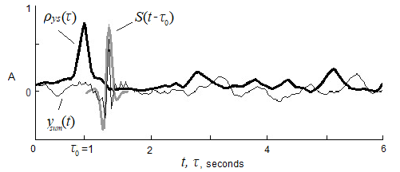
Рисунок 2 - Функция корреляции огибающих, сейсмограмма и импульс
Второй алгоритм рассчитан на обнаружение сейсмических импульсов с неизвестным комплексным спектром. Модель импульса задается в виде полигармонического сигнала с дискретным спектром:
 | , | (6)
где U_{l} и φ_{l} - неизвестные амплитуда и фаза l-й гармоники; ω₀ = 2π/T₀ - опорная частота; T₀ - интервал наблюдения; L > 0 – целое число, определяющее нижнюю границу спектра излучаемого сигнала; l = L, …, L + I - 1 - целые числа, определяющие присутствующие в сигнале гармоники.
В качестве принятого сигнала y(t) рассматривается вектор сейсмотрасс y(t) = {y_{i}(t)}, зарегистрированных приемниками антенны. Для заданного узла сетки локации формируется вектор сейсмических импульсов S(t) = {S_{i}(t)}, где S_{i}(t) – сейсмический импульс, зарегистрированный i-м сейсмоприемником антенны:
 | , | (7)
где R_{i} - расстояние от узла до i-го приемника, k_{l} = lω₀/V_{ср} – волновое число; V_{ср} – средняя скорость распространения сигнала в среде.
Все сейсмотрассы y_{i}(t) представляются в виде рядов Фурье. Совокупность коэффициентов Фурье {u_{li}, v_{li}} принимается в качестве наблюдаемой выборки, где l = [L₁, L₂] – интервал целых чисел, определяющий полосу пропускания сейсмической антенны, i = 1, …, N – номер сейсмоприемника антенны.
Суть алгоритма заключается в том, что для узла сетки локации определяется векторная случайная величина Z = {z_{j}}, где z_{j} – характеристика j-й гармонической составляющей принятого от узла сигнала, вычисленная на основе коэффициентов Фурье {u_{li}, v_{li}} и известных параметров k_{l} и R_{i}. Для величины Z рассчитывается отношение правдоподобия d_{z}. Поскольку амплитуда и начальная фаза импульса неизвестны, плотность распределения вероятностей при наличии сигнала определяется для заданного отношения сигнал/шум каждой гармоники.
Критерий для проверки гипотезы (3) имеет вид:
 | , | (8)
где d_{Z} – отношение правдоподобия для случайной величины Z, а C(P_{F}) – пороговое значение, вычисляемое на основе заданного уровня ложной тревоги P_{F}.
На рисунке 3 приведены графики сейсмотрассы y_{i}(t), зарегистрированной одним из приемников, функции d_{z}(τ) и сейсмического импульса S_{i}(t). Из рисунка видно, что максимум функции d_{z}(τ) достигается в точке τ₀=2.3 с, что говорит о наличии сейсмического импульса на интервале [2.3; 3.3] с.
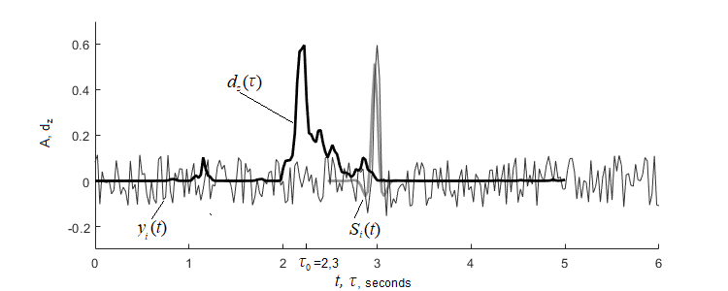
Рисунок 3 - Функция d_{z}(τ), сейсмограмма и импульс
Для сравнения рассмотренных алгоритмов проведен ряд экспериментов.
Обнаружено, что оба алгоритма справляются с задачей обнаружения сейсмического импульса по данным в узлах сетки локации, в т.ч. при малых значениях отношения сигнал/шум (<<1).
В случае, когда принятый сигнал содержит близко расположенные или частично перекрывающиеся импульсы, задачу обнаружения лучше решает квадратурный корреляционный алгоритм. Если на сейсмотрассе есть посторонние сигналы, опорная частота которых отличается от частоты искомого импульса, то лучше с задачей справляется алгоритм обнаружения импульса с неизвестным комплексным спектром.
Квадратурный корреляционный алгоритм предпочтительнее использовать в том случае, когда известна форма искомого сейсмического импульса. Алгоритм обнаружения импульса с неизвестным комплексным спектром имеет смысл использовать в иных ситуациях.
В третьей главе приводится описание разработанного алгоритма пространственной фильтрации сейсмических источников, используемого для устранения избыточности данных мониторинга.
Набор источников, полученный в результате решения задачи локации, может составлять тысячи и десятки тысяч. На рисунке 4 представлены результаты локации на одном из месторождений г. Лангепас. Толстая линия в центре рисунка представляет ствол скважины.
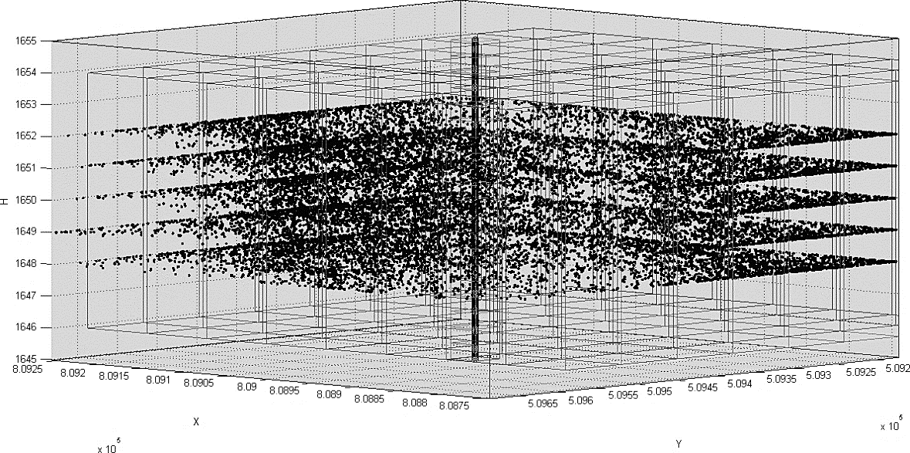
Рисунок 4 - Горизонтальные сечения трехмерного «облака» источников сейсмических импульсов
В работе предложен оригинальный алгоритм устранения избыточности. Суть алгоритма заключается в распознавании «облаков» сейсмических источников, сгруппированных вокруг очагов разрыва породы. Основной характеристикой такого «облака» примем узел, расположенный в его геометрическом центре, – гипоцентр сейсмической активности. Будем считать, что разрыв среды, формирующий острие трещины, происходит в этом узле с наибольшей вероятностью.
Для устранения избыточности следует осуществить переход от множества сейсмических источников к множеству гипоцентров, размер которого заведомо меньше. Поставленную задачу сформулируем следующим образом.
Дан набор источников Z = {z₁, z₂, …, z_{m}}, где m - общее количество источников. Пусть R = {r₁, r₂, …, r_{n}} - априори неизвестный набор гипоцентров (n - количество гипоцентров, n < m). Каждому источнику z_{i} ϵ Z нужно поставить в соответствие гипоцентр r_{j} ϵ R, так, чтобы близкие (по заданному правилу) источники z_{i} получили в соответствие один и тот же гипоцентр r_{j}.
Обозначим множество «облаков сейсмичности» как C = {c₁, c₂, …, c_{n}}, где c_{j} = {z_{j1}, z_{j2}, …, z_{ju}} – «облако», образованное источниками z_{j1}, z_{j2}, …, z_{ju}. Поскольку каждый гипоцентр r_{j} является центром соответствующего «облака» c_{j}, то между множеством «облаков» и множеством гипоцентров задано соответствие: C → R.
Тогда поставленную задачу можно свести к определению соответствия между источниками z_{i} и «облаками» c_{j}, т.е. определению функции α':
 | α': Z → C. | (9)
Задача (9) относится к классу задач распознавания образов, которые решаются методами кластерного анализа. В терминах кластерного анализа, множество сейсмических источников Z представляет исходные объекты (наблюдения), а «облака сейсмичности» C = {c_{j}} – кластеры, которые следует распознать в исходных данных.
Чтобы учесть локальный характер возникновения «облаков сейсмичности» в пространстве коллектора, область локации разделяется на множество фрагментов меньшего объема. Фрагменты имеют вид параллелепипедов, вершины которых находятся в узлах сетки локации. Каждый фрагмент содержит ограниченный набор сейсмических источников.
Из рисунка 4 видно, каким образом область локации разделена на параллелепипеды. Между параллелепипедами задан шаг по осям X и Y. Варьируя этот шаг, можно обеспечить частичное перекрытие параллелепипедами друг друга. Это позволяет избежать ситуации, когда «облако сейсмичности» попало на границу между двумя параллелепипедами и не было учтено при обработке.
Задается скользящее временное окно, позволяющее разделить сейсмические источники, возникшие в разные моменты времени. Набор источников, охватываемых временным окном, определяется формулой:
 | , | (10)
где dT – заданная ширина временного окна (в секундах); ΔT - величина сдвига скользящего окна; k - номер временного окна (1, …, K).
Для каждого параллелепипеда, в рамках очередного временного окна, выполняется распознавание «облаков сейсмичности» (кластеров) с помощью методов иерархической кластеризации.
Все сейсмические источники внутри параллелепипеда представляются отдельными кластерами, состоящими одного объекта. На каждом шаге выбираются два наиболее близких (по заданному правилу) кластера и объединяются в новый кластер. Операция повторяется до тех пор, пока все сейсмические источники не будут составлять один кластер.
В качестве метода, определяющего правило объединения кластеров, выбран метод средней связи (англ. – average link). Согласно нему, на каждом шаге объединяются два таких кластера, для которых среднее расстояние между всеми парами сейсмических источников минимально. В качестве меры расстояния между сейсмическими источниками выбрана мера Евклида.
Процесс кластеризации сопровождается построением дендрограммы – иерархической структуры, в основании которой все объекты являются отдельными кластерами, а вышележащие уровни отражают процесс их последовательного объединения. Каждый уровень дендрограммы соответствует определенному набору кластеров и представляет возможное решение задачи кластеризации, среди которых нужно выбрать наилучшее.
В работе рассмотрены три правила выбора решения. В результате проведенного сравнения обнаружено, что лучшим оказалось правило, основанное на вычислении «внутрикластерных и межкластерных расстояний» (англ. – intra-cluster and inter-cluster distances). Оно предполагает вычисление коэффициента P_{l} для набора кластеров, соответствующих каждому l-му уровню дендрограммы:
 | , , | (11)
где d_{min}(c_{i}, c_{j}) – минимальное расстояние между сейсмическими источниками из двух разных кластеров c_{i}, и c_{j} (среди всех пар кластеров), а max{h(c_{i}), h(c_{j})} – максимальное расстояние между парой источников внутри кластеров c_{i}, и c_{j}.
Набор кластеров («облаков сейсмичности»), которой соответствует максимальному значению P_{l}, принимается в качестве решения.
После того как «облака сейсмичности» сформированы в каждом параллелепипеде, выполняется сдвиг временного окна и операции повторяются. В результате, для каждого k-го временного окна формируется набор «облаков сейсмичности», обнаруженных в результате обработки всех локальных областей: C_{k} = {c_{k1}, c_{k2}, …, c_{kv}}, где k = 1, 2, …, K – общее количество «облаков» для данного временного окна; c_{kj} = {z_{j1}, z_{j2}, …, z_{ju}} – «облако», сформированное точечными источниками z_{ji}.
Последним этапом алгоритма является вычисление координат гипоцентров r_{kj} для каждого «облака» c_{kj}. Сейсмические источники z_{i} характеризуются пятью признаками: X, Y, H – координаты источника на сетке локации; A – амплитуда сейсмического импульса, Т – время вступления импульса. Гипоцентры r_{kj} определяются в том же пространстве признаков, их координаты вычисляются как среднее арифметическое координат источников z_{ji}, попавших в соответствующее «облако» c_{kj}.
Так осуществляется переход от множества источников к их гипоцентрам.
Корреляционный анализ признаков сейсмических источников z_{i} показал, что между признаками X и Y, а также между признаками A и T, существуют умеренные корреляции (> 0.3). Известно, что коррелированность признаков негативно влияет на качество кластеризации. Для устранения корреляций исследован переход к некоррелированным признакам с помощью метода главных компонент (МГК).
Исходный набор признаков сейсмических источников Z = {X, Y, H, A, T} заменяется новым набором F = {F₁, F₂, F₃, F₄, F₅}, где каждый фактор F_{J} является линейной комбинацией признаков X, Y, H, A, T. С целью отсева факторов, которые не несут значимой информации об исследуемом объекте, применяется критерий Кайзера: отсеву подлежат те компоненты F_{k}, выборочная дисперсия D(F_{k}) которых меньше единицы. В результате применения метода на реальных данных ГРП, из пяти факторов оказались отсеяны два – F₄ и F₅, поскольку D(F₄)=0,74 и D(F₅)=0,75.
Так формируется новый набор признаков F' = {F₁, F₂, F₃}, используемый для описания сейсмических источников. Проведенное исследование показало, что переход к факторам может быть полезен для устранения корреляции признаков сейсмических источников, в качестве предварительной обработки данных перед распознаванием «облаков сейсмичности».
В результате устранения избыточности на реальных данных ГРП удалось превратить исходное количество узлов виртуальной сетки локации, представляющих сейсмические источники (~20000), в набор гипоцентров (~400).
Таким образом, количество исходных данных, используемых для построения графической модели зоны трещиноватости, сократилось в ~50 раз.
В четвертой главе диссертации приводится описание предложенного алгоритма визуализации трещиноватой зоны.
В работе рассматривается новый вариант представления данных микросейсмического мониторинга, принципиально отличающийся от известных, рассмотренных в первой главе. Трехмерная графическая модель зоны трещиноватости представляется в виде одного или нескольких слоев трещин, с отображением их толщины и границ.
Известно, что траектории развития трещин разной природы до некоторого момента имеют гладкий вид, затем становятся шероховатыми и, наконец, приобретают ветвящийся характер. Предложенный алгоритм визуализации основан на восстановлении таких фрактальных траекторий трещин ГРП. Суть алгоритма заключается в следующем.
Область сейсмической активности, с учетом нанесенной сетки локации, представляется в виде двух вертикальных цилиндров: внутреннего и внешнего. Внутренний цилиндр ограничивает зону вокруг ствола скважины, сквозь который в пласт проникает жидкость разрыва. Эта зона содержит очаги сейсмических событий, образующихся при разрыве основания трещин, и характеризуется высокой плотностью и амплитудой гипоцентров. Внешний цилиндр охватывает область сейсмической активности и содержит внутренний цилиндр.
Для пояснения дальнейших действий и упрощения формулировок рассмотрим горизонтальную проекцию пласта (рисунок 5). На рисунке представлены внутренний и внешний цилиндры (в проекции на плоскость X-Y в виде двух окружностей). Гипоцентры представлены окружностями малого радиуса; точка в центре – ствол скважины. Толстыми линиями представлены траектории.
Обработка области начинается с поиска траектории первой трещины, образованной в результате закачки жидкости в пласт и разрыва породы. Допустим, что в основании траектории лежит некоторый гипоцентр r_{i}, расположенный в границах внутреннего цилиндра, имеющий наибольшую амплитуду A_{i} и время возникновения сейсмического события T_{i}, близкое к началу регистрации ГРП. Назовем его «базовым» гипоцентром траектории. На рисунке 5 найденный «базовый» гипоцентр выделен черным прямоугольником.
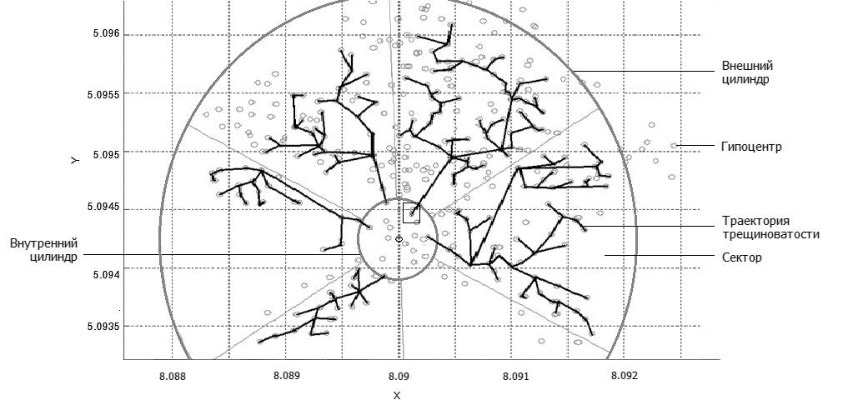
Рисунок 5 - Траектории трещин внутри секторов (вид сверху)
При ГРП, как правило, возникает несколько трещин, распространяющихся от ствола скважины в радиальных направлениях. Поэтому в границах внутреннего цилиндра выполняется поиск новых «базовых» гипоцентров, удовлетворяющих заданным условиям и расположенных в основании других траекторий.
Внешний цилиндр разбивается на секторы, количество которых равно количеству найденных «базовых» гипоцентров. Первый сектор формируется в окрестности первого «базового» гипоцентра r_{i}; определение границ остальных секторов осуществляется последовательно.
После того как границы секторов размечены, выполняется построение траекторий трещин. Построение заключается в отборе гипоцентров, лежащих внутри очередного сектора, начиная с «базового» гипоцентра r_{i}.
Обозначим последний отобранный гипоцентр траектории как r_{j}, а выбираемый гипоцентр-претендент – r_{j+1}. Для того чтобы гипоцентр r_{j+1} был включен в траекторию, должны одновременно выполняться следующие условия:
  - гипоцентр r_{j+1} должен лежать не ближе к стволу скважины, чем r_{j}, и быть ближайшим к r_{j} среди всех остальных гипоцентров данного сектора;
  - время возникновения сейсмического события в r_{j+1} должно превышать время возникновения импульса в r_{j};
  - амплитуда импульса в гипоцентре r_{j+1} должна превышать порог A_{min}, вычисляемый по гистограмме распределения амплитуд в гипоцентрах сектора на уровне, соответствующем одному среднеквадратическому отклонению.
Отбор гипоцентров завершается, если ни один из оставшихся гипоцентров-претендентов r_{j+1} не удовлетворяет описанным критериям и не может быть включен в траекторию трещины. Выбранные гипоцентры соединяются отрезками, образуя ломаную линию.
Далее осуществляется построение фрактальной структуры траектории (рисунок 5). Каждый из выбранных на первом этапе гипоцентров r_{j} представляется новым «базовым» гипоцентром, и для него рекурсивно повторяется процесс поиска гипоцентров, образующих ответвления от ранее построенной траектории.
После завершения обработки в первом секторе, процедура отбора гипоцентров и построения фрактальной траектории выполняется поочередно в каждом из оставшихся секторов.
После того как все траектории трещин определены, для всех секторов осуществляется визуализация трещиноватой зоны.
Важной характеристикой трещиноватой зоны является ее толщина (расстояние между стенками). Будем полагать, что толщина трещины пропорциональна амплитуде сейсмических импульсов. Принимая во внимание, что средняя толщина трещины может быть оценена на основе объема закачанного в пласт песка, расстояние L_{j} между точками стенок трещиноватой зоны можно определить следующим образом:
 | , | (12)
где A_{j} – амплитуда сейсмического события в соответствующем j-м гипоцентре; A_{avg} – средняя амплитуда на заданной траектории трещины; L_{avg} – средняя толщина трещины с учетом закачанного объема проппанта.
На основании вышесказанного можно сделать вывод, что для гипоцентра, зарегистрированного в точке с координатами (X_{j}, Y_{j}, H_{j}), узлы стенок раскрывшейся трещины имеют координаты (X_{j}, Y_{j}, H_{j} - L_{j}/2) и (X_{j}, Y_{j}, H_{j} + L_{j}/2). Слой между этими узлами имеет толщину L_{j}.
Таким образом, поверхность трещины задается узлами ее стенок.
Визуализация стенок трещин осуществляется с помощью триангуляции Делоне. Для учета фрактального характера трещины применен метод случайного срединного смещения. Края стенок смыкаются так, что трещина представляется в виде замкнутого объема.
На рисунках 6, 7 приведено изображение модели трещины. Внутри трещины условно визуализируется мелкозернистый песок (не в масштабе). В качестве исходных данных использован набор гипоцентров сейсмической активности, найденных в области локации размером 512×512 метров в ходе основного этапа ГРП продолжительностью в 40 минут. Цвет участков поверхности отражает оценку толщины трещины: более теплые оттенки соответствуют большей толщине. В центре визуализирован ствол скважины.
Для синтетических и реальных данных выполнено тестирование предложенного подхода к построению изображений трещин ГРП. Дана оценка вычислительной сложности алгоритмов в зависимости от количества сейсмических источников.

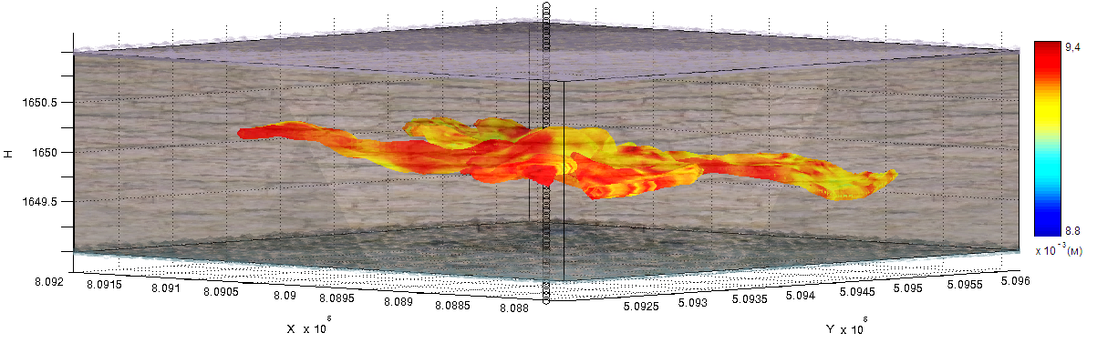
Рисунок 6 – Модель зоны трещиноватости пласта (3D)
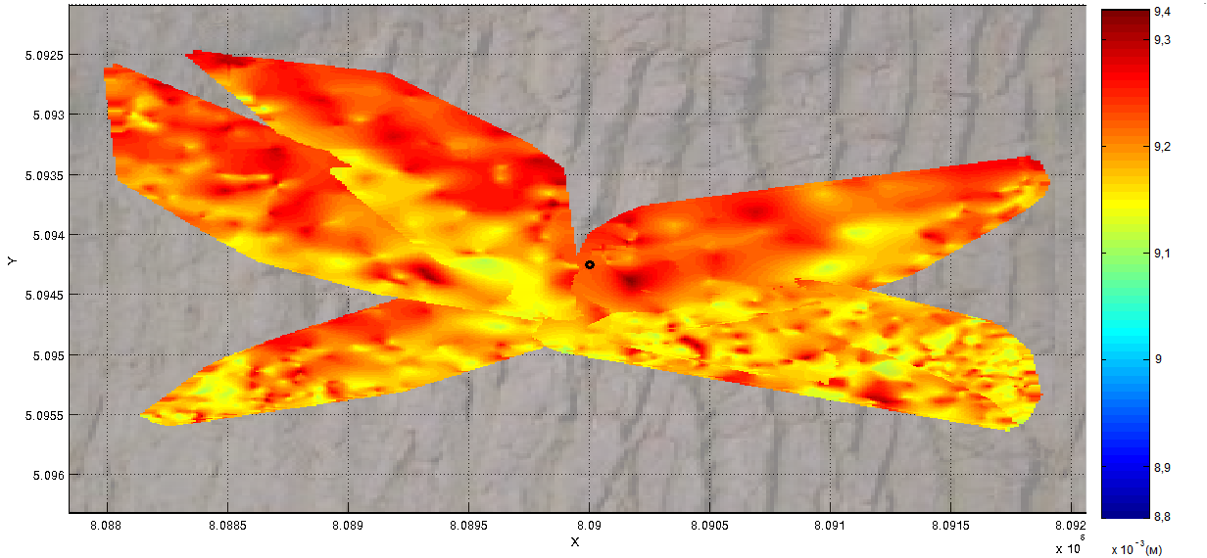
Рисунок 7 – Модель зоны трещиноватости пласта (вид сверху)
В пятой главе диссертации приведено описание разработанного программного обеспечения, реализующего предложенные алгоритмы обнаружения сейсмических источников, пространственной фильтрации и визуализации зоны трещиноватости.
Программное обеспечение состоит из двух программных модулей: модуль обнаружения сейсмических импульсов в узлах сетки локации и модуль построения изображений зоны трещиноватости.
Модуль обнаружения позволяет принимать решение о наличии или отсутствии сейсмических импульсов по данным в узлах заданной сетки локации (в соответствии с алгоритмами, описанными в главе 2).
Модуль построения изображения зоны трещиноватости позволяет:
- выполнять пространственную фильтрацию сейсмических источников и нахождение гипоцентров «облаков сейсмичности» (в соответствии с алгоритмом, описанным в главе 3);
- осуществлять построение графической модели трещиноватой зоны на основе набора гипоцентров, полученных на предыдущем этапе (в соответствии с алгоритмом, описанным в главе 4).
Пользователь может масштабировать и вращать трехмерную модель трещины, выбирая удобный угол обзора и степень детализации.
В качестве среды разработки выбран пакет MATLAB. Некоторые функции системы, требующие особого быстродействия, реализованы на языке C++ и интегрированы в систему в виде внешних компонентов.
Алгоритм пространственной фильтрации распараллелен с использованием библиотеки Parallel Computing Toolbox. Для обнаружения «облаков» сейсмичности с помощью методов кластерного анализа применены средства библиотеки Statistics and Machine Learning Toolbox.
Разработанная программа прошла государственную регистрацию программ для ЭВМ и включена в единый реестр.
Использование программного продукта внедрено в практику деятельности НПП «СибНефтеГаз», что подтверждается соответствующим Актом о внедрении.
Отдельные фрагменты разработанного программного обеспечения были использованы в учебном процессе факультета автоматики и вычислительной техники НГТУ, о чем также имеется Акт о внедрении.

ОСНОВНЫЕ РЕЗУЛЬТАТЫ ИССЛЕДОВАНИЯ

В соответствии с поставленной целью и задачами, были получены следующие основные результаты.
1. Разработан новый подход к построению изображений трещин, возникающих при микросейсмическом мониторинге ГРП. Подход принципиально отличается от известных тем, что он основан на решении устойчивых задач обнаружения сейсмических импульсов по данным в узлах заданной сетки локации и позволяет определять расположение, форму, а также оценивать толщину образовавшихся трещин.
2. Разработаны два алгоритма обнаружения сейсмического импульса по данным в узлах сетки локации: квадратурный корреляционный алгоритм и алгоритм обнаружения импульса с неизвестным комплексным спектром. Оба алгоритма решают задачу обнаружения сейсмического импульса при малых значениях отношения сигнал/шум (S/N << 1).
3. Разработан оригинальный алгоритм пространственной фильтрации сейсмических источников, предназначенный для устранения их избыточности. В основе алгоритма лежит распознавание локальных «облаков сейсмичности» в области коллектора и нахождение их гипоцентров. На 10 наборах полевых данных гидроразрыва достигнуто устранение избыточности, в среднем, в 50 раз.
4. Разработан новый алгоритм визуализации зоны трещиноватости ГРП. Алгоритм строит изображение трещиноватой зоны в виде одного или нескольких слоев фрактальных трещин с отображением их толщины и границ. Преимуществом такого представления является определение формы и оценка толщины образованных трещин.
5. Разработано программное обеспечение для обработки данных микросейсмического мониторинга ГРП, реализующее предложенные алгоритмы. Программное обеспечение зарегистрировано в Государственном реестре программ для ЭВМ.
СПИСОК ОСНОВНЫХ НАУЧНЫХ ПУБЛИКАЦИЙ ПО ТЕМЕ НАУЧНО-КВАЛИФИКАЦИОННОЙ РАБОТЫ

Издания из Перечня ВАК ведущих рецензируемых научных изданий для опубликования основных научных результатов диссертаций:
  - Рабинович Е.В. Моделирование зоны трещиноватости, возникающей при гидравлическом разрыве пласта / Е.В. Рабинович, П.И. Вайнмастер, Ю.Л. Новаковский, А.С. Туркин // Автометрия – 2014. – Т. 50, № 4. – с. 24-33.
переводная версия журнала:
Rabinovich E.V. Modeling of a reservoir fracture zone formed by hydraulic fracturing / E.V Rabinovich, P.I. Vainmaster, Y.L. Novakovskii, A.S. Turkin // Optoelectronics, Instrumentation and Data Processing – 2014.
  - Рабинович Е.В. Определение траекторий разрыва и визуализация модели трещины, возникающей при ГРП / Е.В. Рабинович, П.И. Вайнмастер // Вестник СибГУТИ (Сибирский государственный университет телекоммуникаций и информатики). - 2016. - № 4 (36). - С. 77-85.
  - Рабинович Е.В. Устранение избыточности данных сейсмического мониторинга гидроразрыва пласта / Е.В. Рабинович, П.И. Вайнмастер, Г.С. Шефель // Математические структуры и моделирование. - Омск : Ом. гос. ун-т. - 2018. - №1(45). – С. 81-94.
  - Вайнмастер П.И. Решение актуальных задач обработки данных в системах микросейсмического мониторинга гидроразрыва пластов / П.И. Вайнмастер // Математические структуры и моделирование. - Омск : Ом. гос. ун-т. - 2018. - №3(47). – С. 31-44.

Сборники научных трудов, индексируемые в Scopus, Web of Science:
  - Rabinovich E.V. Constructing a model of fracture zone occurring in hydraulic fracturing / E.V. Rabinovich, P.I. Vaynmaster // 2014 12th International Conference on Actual Problems of Electronic Instrument Engineering, APEIE 2014 – Proceedings. – 2015. – Vol. 1. – PP. 377-380. - ISBN 978-1-4799-6019-4, ISBN 978-5-7782-2506-0.
  - Rabinovich, E.V. Correlation detection of seismic pulses for hydraulic fracturing monitoring / E. V. Rabinovich, G. S. Shefel, P. I. Vaynmaster // 16 International conference of young specialists on micro/nanotechnologies and electron devices (EDM): [proc.] – 2015. – P. 162–165. - ISBN 978-1-4673-6718-9. - DOI: 10.1109/EDM.2015.7184515.
  - Rabinovich E. V. Statistical detection of seismic pulses for hydraulic fracturing monitoring / E. V. Rabinovich, P. I. Vaynmaster // 11 International forum on strategic technology (IFOST 2016) : proc. –2016. – Vol. 1. – P. 375–378. - ISBN 978-1-5090-0853-7. - DOI: 10.1109/IFOST.2016.7884132.
  - Rabinovich E. V. Comparison of two algorithms for detection of seismic pulses / E. V. Rabinovich, P. I. Vaynmaster // The 17 international conference of young specialists on micro/nanotechnologies and electron devices, EDM 2016: proc – 2016. – P. 71–74. - ISBN 978-5-94301-628-8.
  - Rabinovich E. V. Information technology for monitoring of hydraulic fracturing / E. V. Rabinovich, P. I. Vaynmaster // Actual problems of electronic instrument engineering (APEIE–2016) – Proceedings. – 2016, – Vol. 1, Iss. 2 – PP. 417-420. – ISBN 978-5-7782-2991-4.
  - Rabinovich E. V. The algorithm for elimination of data redundancy in hydraulic fracturing monitoring systems / E. V. Rabinovich, P. I. Vaynmaster // Proceedings international multi-conference on engineering, computer and information sciences (SIBIRCON) – 2017. – P. 182–185. - ISBN 978-1-5386-1595-9.

Другие издания:
  - Рабинович Е. В. Пространственная фильтрация сейсмических событий, возникающих при гидравлическом разрыве пласта / Е. В. Рабинович, П. И. Вайнмастер, Ю. Л. Новаковский // Автоматика и программная инженерия. - 2013. - № 1. - С. 53-60.
  - Вайнмастер П. И. Визуализация модели трещины, возникающей при гидравлическом разрыве пласта / П. И. Вайнмастер, Е. В. Рабинович // Современные проблемы технических наук: сб. тез. докл. Новосиб. межвуз. науч. студен. конф. «Интеллектуальный потенциал Сибири». – Новосибирск, 2013. – С. 40-41.
  - Вайнмастер П. И. Разработка алгоритма построения модели трещины, возникающей при гидравлическом разрыве пласта / П. И. Вайнмастер, Е. В. Рабинович // Материалы Всероссийской конференции молодых ученых «ОСИ-2013», Новосибирск, 18–19 ноября 2013г. – Новосибирск : Изд-во НГТУ, 2013. – С. 5-6.
  - Рабинович Е. В. Построение трехмерной модели трещины, возникающей при гидравлическом разрыве пласта / Е. В. Рабинович, П. И. Вайнмастер // Материалы международной конференции «Математическое и компьютерное моделирование». – Омск: Изд-во Ом. гос. ун-та. – 2014. – С. 21 - 22.
  - Вайнмастер П.И. Обнаружение сейсмических импульсов при мониторинге гидроразрыва пласта / П. И. Вайнмастер, Е. В. Рабинович // Наука. Технологии. Инновации : сб. науч. тр. – Новосибирск, 2016. – Ч. 1. – С. 76-78.
  - Рабинович Е. В. Устранение избыточности данных при мониторинге ГРП / Е. В. Рабинович, П. И. Вайнмастер // Интеллектуальный анализ сигналов, данных и знаний: методы и средства: cб. ст. Всерос. науч.-практ. конф. с междунар. Участием. - Новосибирск, 2017. - C. 278–284.

Свидетельство о государственной регистрации программы для ЭВМ:
  - Вайнмастер П.И., Рабинович Е.В. Программа для определения и визуализации зоны трещиноватости по данным микросейсмического мониторинга гидроразрыва пласта / П.И. Вайнмастер, Е.В. Рабинович // М.: Роспанент. Свидетельство о государственной регистрации программы для ЭВМ №2018614406, от 05.04.2018.

Подписано в печать _._.2018 г. Формат 60 х 84 х 1/16
Бумага офсетная. Тираж 100 экз. Печ. л. 1.5.
Заказ № ___

ФГБОУ ВО «СибГУТИ»
630102, г. Новосибирск, ул. Кирова, 86

